Лабораторная работа №3. Документы

Цель работы:
- Изучить прикладной объект «Документы».

Задачи:
- Создать документ «Заказы»;
- Создать реквизиты, которые будут хранить информацию о контрагенте, о договоре, на основании которого создается документ, о статусе заказа, а также его приоритете;
- Добавить на форму табличные части, содержащие информацию о товарах и услугах;
- Реализовать подсчет итоговой суммы в табличных частях.

Задание:
В прикладном решении необходимо фиксировать информацию о заказах контрагентов:
- Номер и дату заказа;
- Наименование контрагента (предусмотреть выбор контрагентов из справочника «Контрагенты»);
- Договор с поставщиком (необходимо предусмотреть интерактивный выбор только тех договоров, которые заключены с выбранным поставщиком);
- Список товаров (в подвале таблицы должна быть отображена сумма заказа):
  - Товар (выбор из списка номенклатуры только тех позиций, у которых вид номенклатуры установлен в значение «Товар»);
  - Цена;
  - Количество;
  - Сумма.
- Список услуг (в подвале таблицы должна быть отображена сумма заказа):
  - Услуга (выбор из списка номенклатуры только тех позиций, у которых вид номенклатуры установлен в значение «Услуга»);
  - Сумма.
- Статус заказа (предусмотреть выбор из фиксированного набора значений):
  - На согласовании;
  - Согласован;
  - Закрыт;
  - Подтвержден;
  - Отменен.
- Приоритет (предусмотреть выбор из фиксированного набора значений):
  - Низкий;
  - Средний;
  - Высокий.
Подробное изображение карточки заказа и списка отображено на рисунках 3.1-3.3.
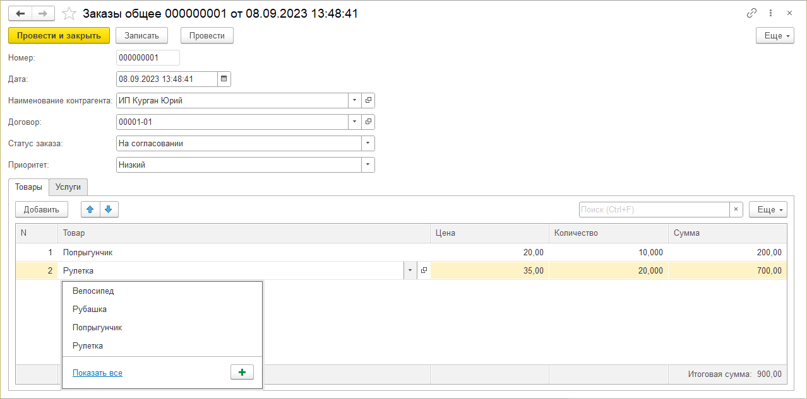
Рис. 3.1. Форма документа «Заказы»
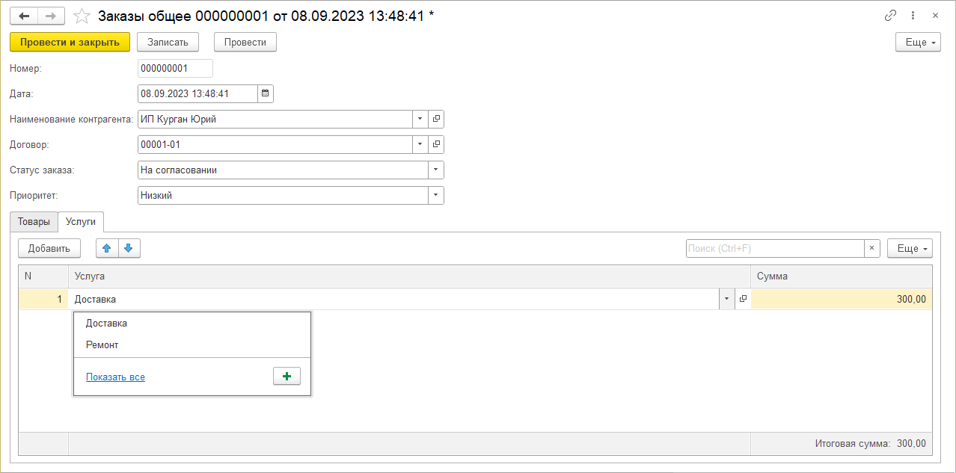
Рис. 3.2. Форма документа «Заказы»
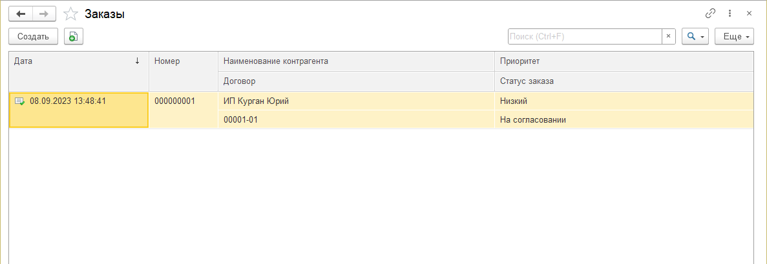
Рис. 3.3. Заказ поставщику компании – форма списка

Индивидуальное задание:
Необходимо реализовать техническое задание по вариантам (Таблица 3.1).
Таблица 3.1 – Распределение вариантов по номеру в списке
№ варианта | № задания
1 | 4
2 | 3
3 | 2
4 | 1

Задание №1:
Доработать внешний вид формы документа. Добавить вкладку «Основное», на которой будет располагаться информация о данном документе.
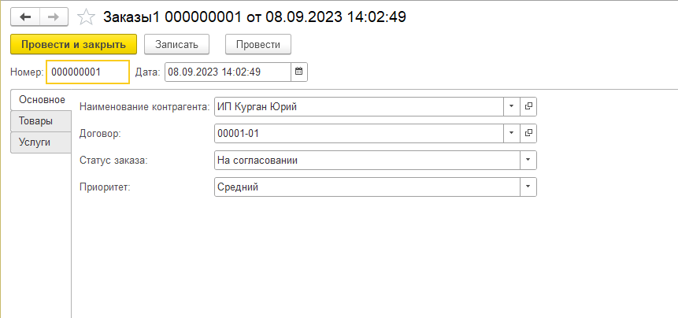
Рис. 3.4. Результат доработки внешнего вида формы

Задание №2:
Доработать внешний вид формы документа. Добавить отображение заголовков и расположить реквизиты согласно рисунку 3.5.
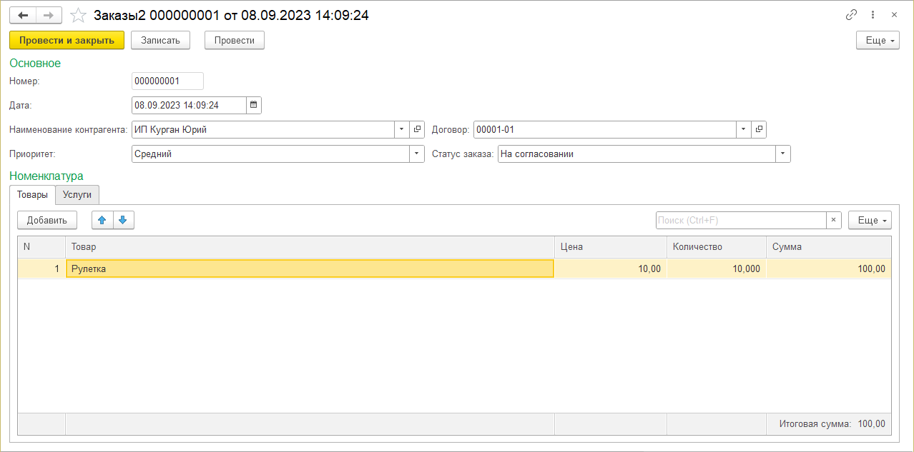
Рис. 3.5. Результат доработки внешнего вида формы

Задание №3:
Доработать внешний вид формы документа. Добавить вкладку «Основное», на которой будет располагаться информация о данном документе, а также изменить внешний вид кнопок «Провести» и «Записать».
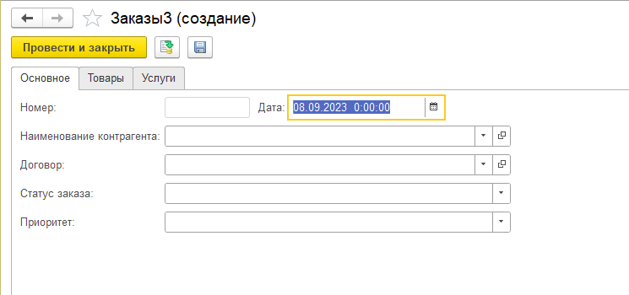
Рис. 3.6. Результат доработки внешнего вида формы

Задание №4:
Доработать внешний вид формы документа. Добавить отображение заголовка и реализовать возможность создания «Контрагента» и «Договора» из формы документа.
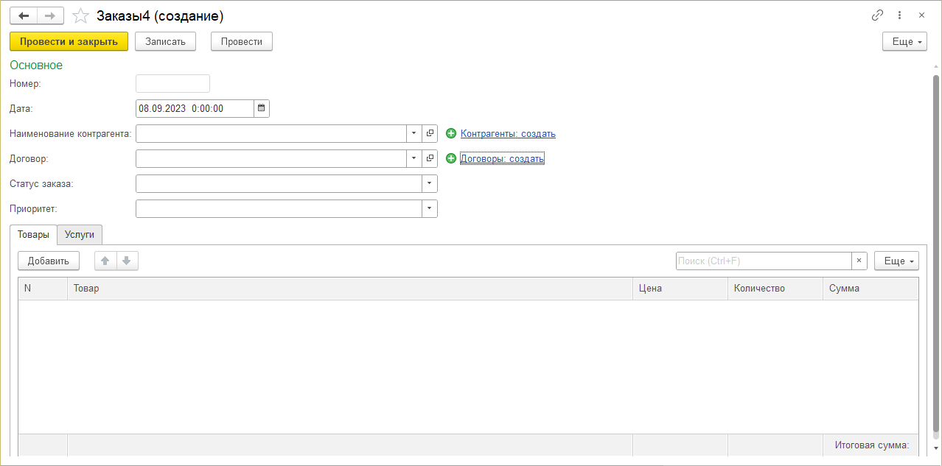
Рис. 3.7. Результат доработки внешнего вида формы

Контрольные вопросы:
- Дайте определение прикладному объекту «Документ».
- В чем разница записи документа и его проведении?
- Какие формы есть у прикладного объекта «Документ»?
- Что такое Движения документа?
- Что нужно сделать, чтобы реквизит брал данные из прикладного объекта «Справочники»?
- Каким образом можно сделать подсчет итоговой суммы в подвале табличной части?
- За что отвечает свойство «Периодичность» на вкладке «Нумерация»?

Требования к оформлению отчета:
- Титульный лист
- Содержание
- Цель работы
- Задание
- Ход работы: скриншоты выполнения с пояснением
- Вывод
- Ответы на контрольные вопросы

